UI Document
Proftaak
jeremey van der Hansz

Introductie
Het doel van dit document is om de best mogelijke UI voor onze project eigenaren te kunnen maken doormiddel van onderzoek, schetsen en testen.

Onderzoeksvragen
- Hoe maken we een Ui die past bij onze stakeholder?
  - Wat voor kleuren moeten we gebruiken voor onze UI? -
  - Hoe maken andere mensen hun Ui? -
  - Waar moet je opletten wanneer je een UI maakt? –
- WireFrames

Hoe maken we een UI die past bij onze stakeholder?

Wat voor kleuren moeten we gebruiken voor onze UI?
We hebben toegang tot verschillende kleuren voor de Ui. Dus helpt deze vraag ons om de juiste kleuren voor onze UI te kiezen.
Isaac heeft natuurlijk zijn eigen bedrijf ’s kleuren. Van mijn eigen research na het kijken naar hun site en hun logo ben ik erachter gekomen dat de kleuren die Isaac gebruikt blauw, wit en zwart zijn.
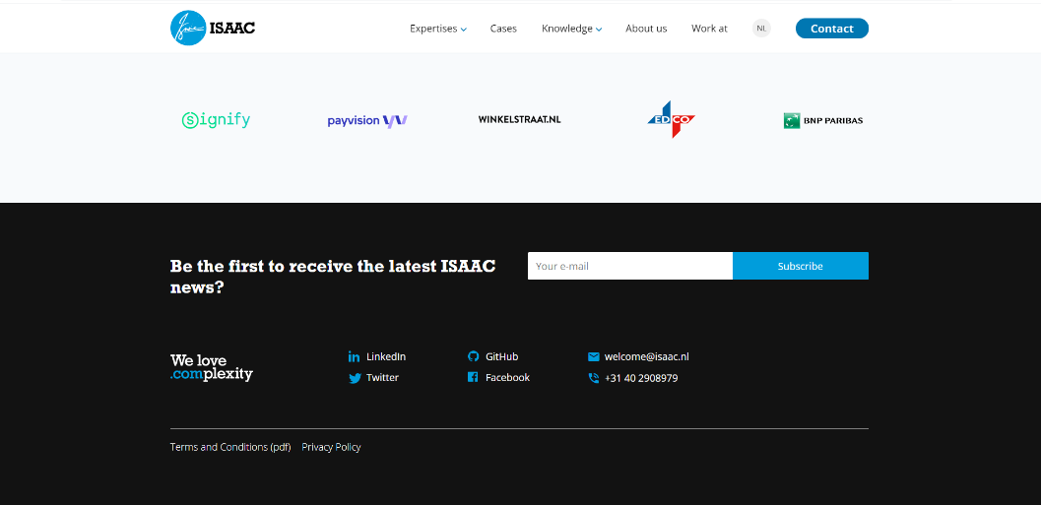
Door gebruik te maken van deze kleuren kunnen ervoor zorgen dat de applicatie de Isaac identiteit heeft.
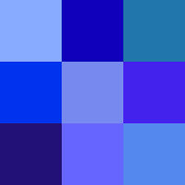
Er kan ook gebruik gemaakt worden van verschillende soorten tinten van blauw. Hierdoor is er nog connectie met de Isaac imago maar, kun je experimenteren met verschillende soorten blauw. Het kan zijn dat blauw uiteindelijk niet de best keuze is.
Dit komt omdat de heat map gebruikt maakt van rood en blauw. Dit hangt heel erg van de manier waarop we deze kleur gaan implementeren. Het kan zijn dat een meer paarse-blauw of een hele donkere blauw uiteindelijk gebruikt zal worden om verwarring te mis te gaan met de heat map

Hoe maken andere mensen hun Ui?
Hier bekijken we andere applicatie die misschien niet precies dezelfde doel hebben als onze applicatie maar, die we kunnen gebruiken als een referentie voor onze applicatie.

Eerst applicatie
Deze applicatie is een soort heat map voor wifi. Het wordt gebruikt binnen een gebouw en laat plaatsen van sterke en zwakke wifi zien doormiddel van het gebruik van rood = sterk en blauw = zwak.
Hieronder zie je een simpele menu waar een user de verdieping kan kiezen waar die naar wil kijken. Het laat simpele informatie zien zoals naam en wanneer de map geüpdatet is.
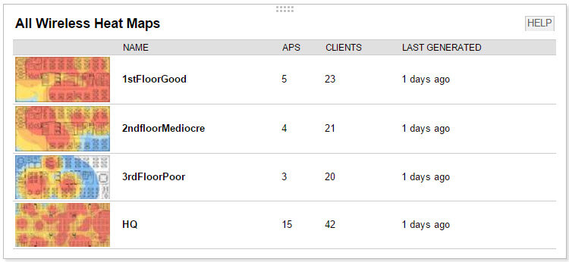
Wanneer je een map selecteert is dit wat je te zien krijgt. Je kan de betekenis van de kleuren zien en de map word groter zodat de user meer kan zien. Ook kan je klikken op locaties om te kijken welke person er aan verbonden aan is.
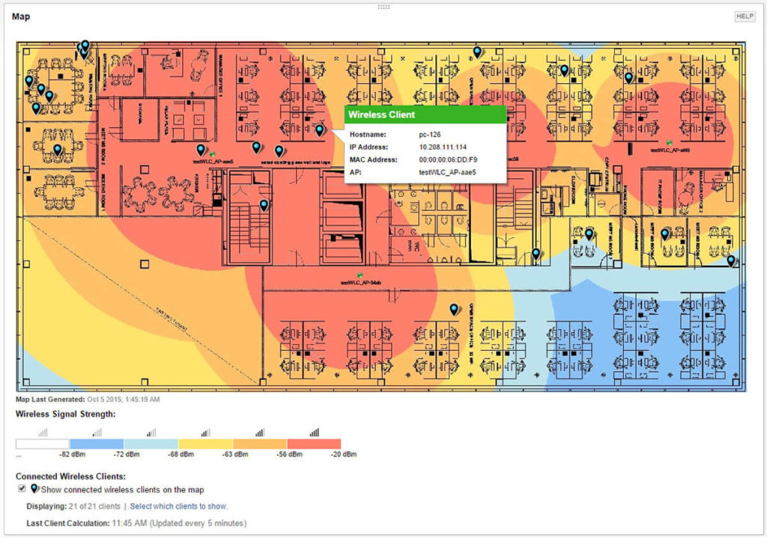
Deze applicatie heeft een simpele design. Als we letten op gebruik en wat de user kan doen dan zitten alle functies erin. Als we het hebben over UI design zelf dan is het heel erg mager. Alles zit er wel in maar, er is niet gelet op kleur of plaatsing. Er kan veel verbeterd worden.

Waar moet je opletten wanneer je een UI maakt?
Er zijn meerdere elementen waar je op moet letten wanneer je een UI ontwerpt voor een applicatie. Enkele van deze elementen worden hier beschreven omdat, ze belangrijk zijn.
- Volg de ontwerp standaarden(Design Standards). Er zijn bepaalde standaarden die al zijn ontwikkeld voor UI design. Het is belangrijk om deze standaarden te hanteren en niet om nieuwe dingen te proberen. Dus let zoveel mogelijk op wat andere UI al vaak doen en implementeer dat in je eigen design.
- Het is ook belangrijk dat je let op de plaatsing van de elementen in je UI. Meestal zijn de belangrijk dingen boven aan de pagina geplaats of aan de linkerkant. Dit is omdat, onze ogen natuurlijk vanzelf hier eerst kijken.]
- Maak de UI niet te complex. Je moet alleen elementen implementeren die erin moeten zijn. Al het andere maakt de gebruiker alleen verward of moeilijker te vinden wat hij nodig heeft.
- Je moet zorgen dat de design consistent is door het hele programma. Dit kan dingen zoals plaatsing of kleur zijn. Je moet zorgen dat de user weet dat alles hetzelfde is anders brengt het verwarring en moet hij gaan zoeken.
- Geef de user feedback. Als de gebruiker een handeling doet moet het duidelijk zijn dat er een verandering is gebeurt of het in het proces is van gebeuren. Als dit niet gebeurt dan zal een user verward zijn en de handeling misschien zelfs doen totdat hij iets opmerkt.

WireFrames

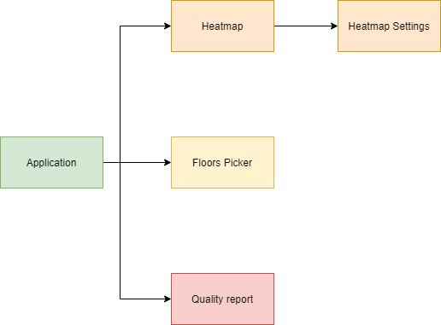

Floor picker
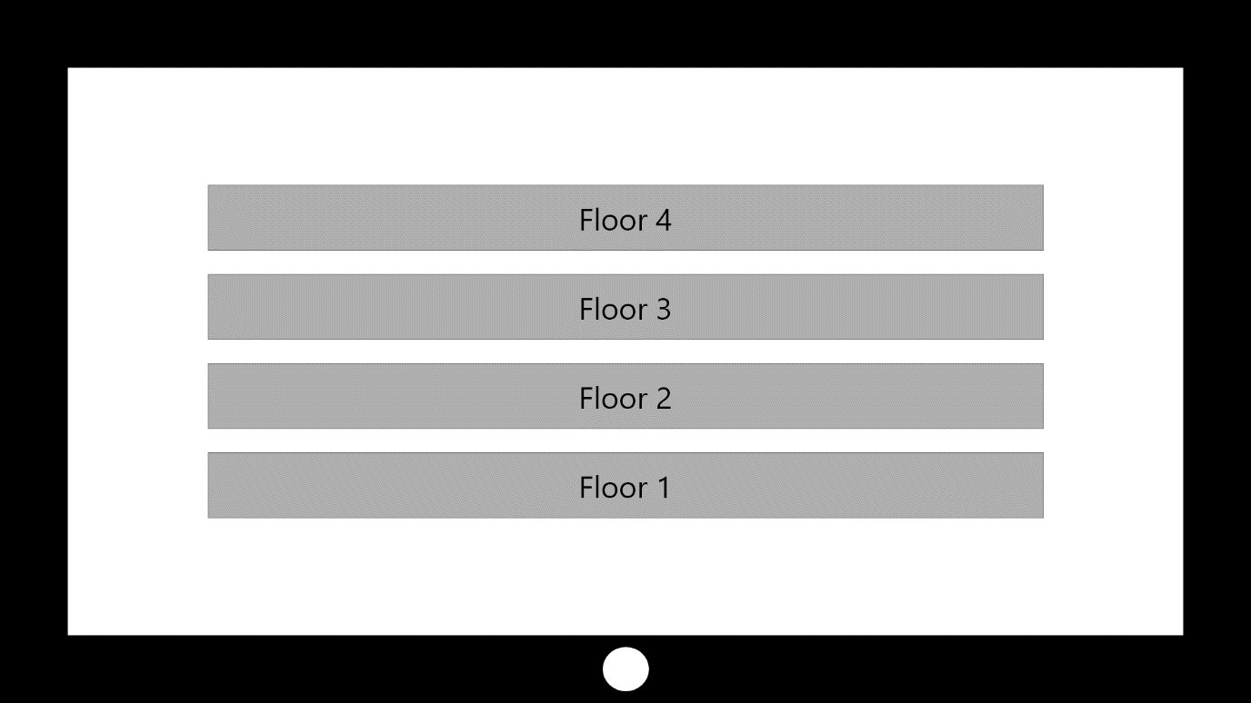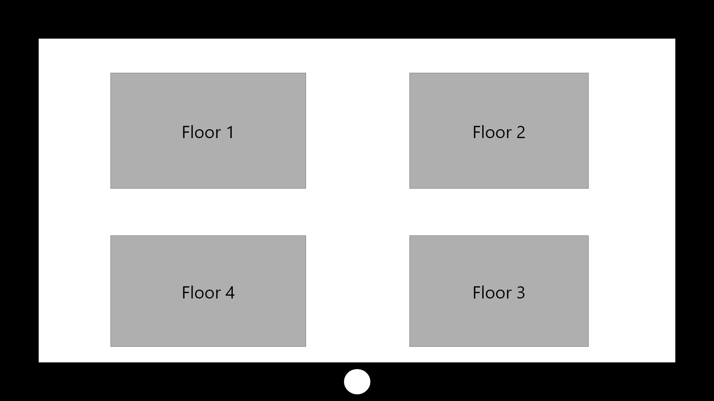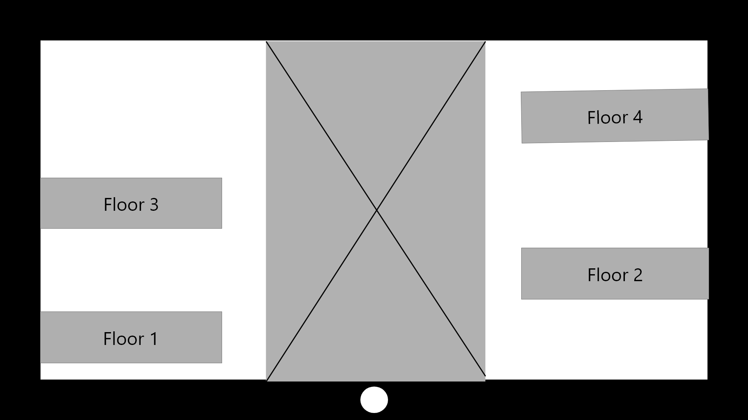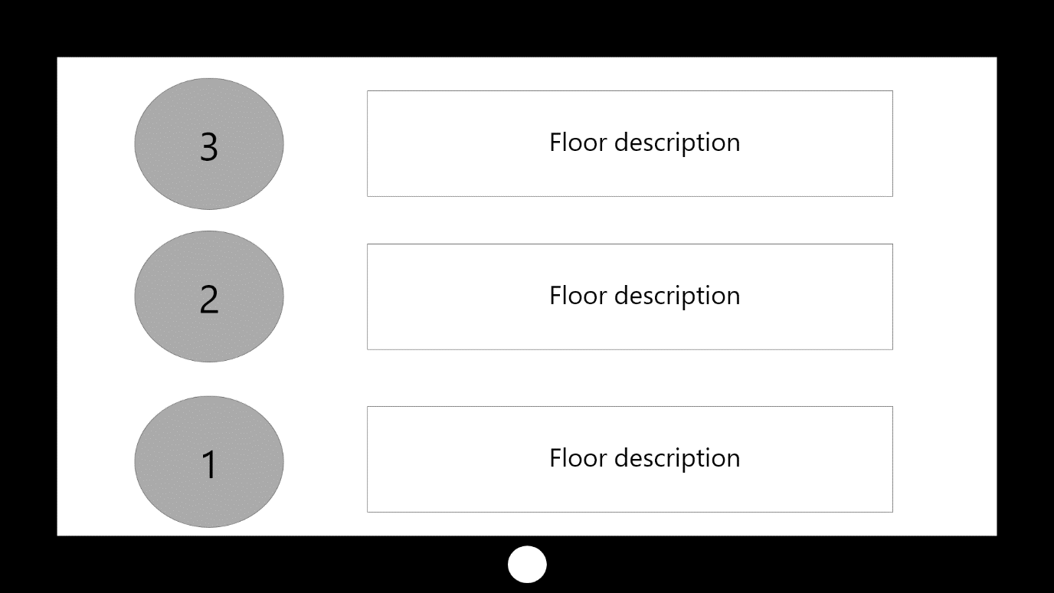

Heatmap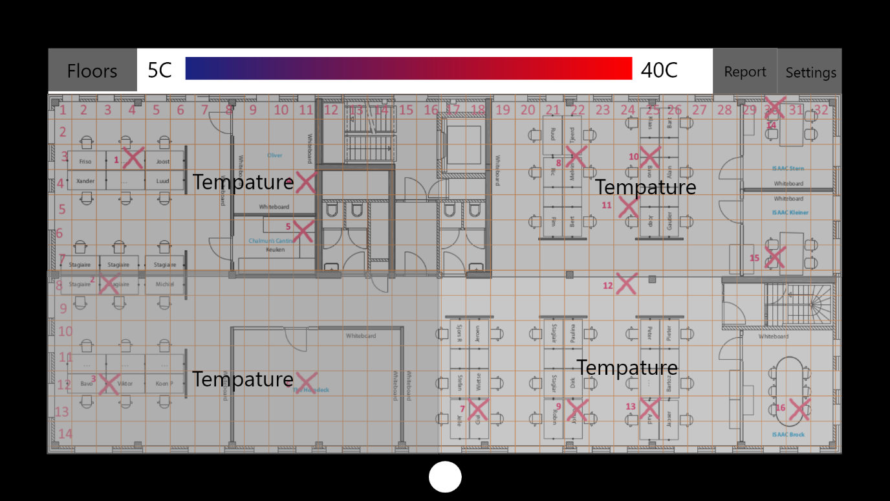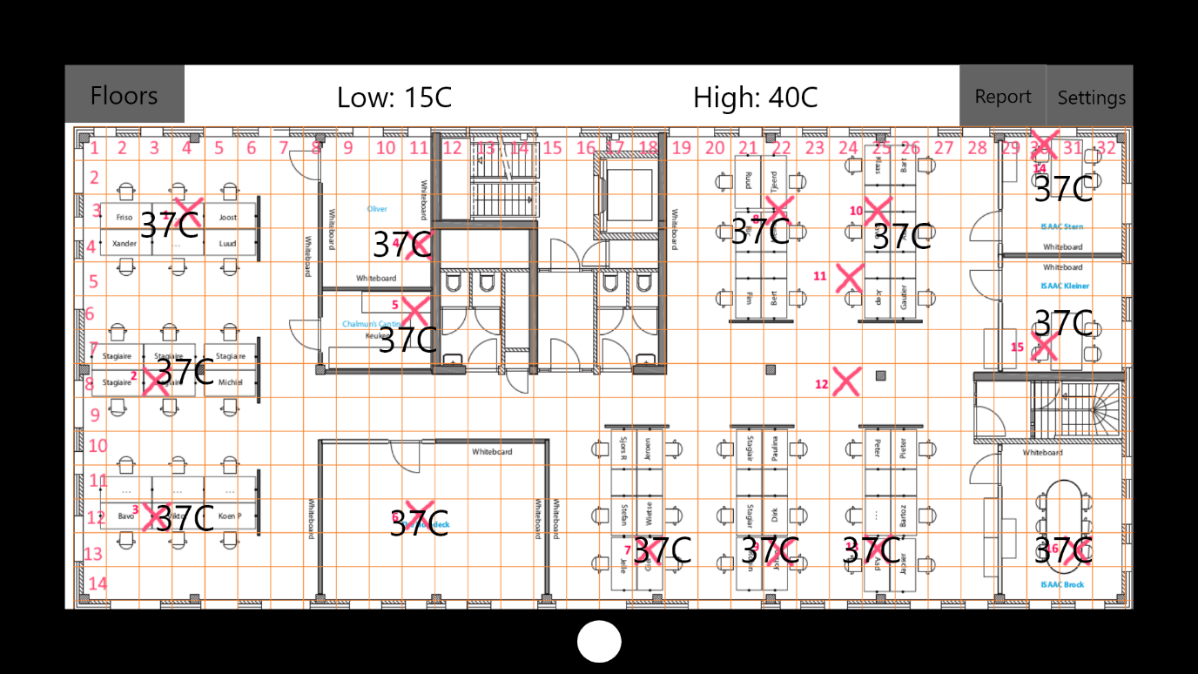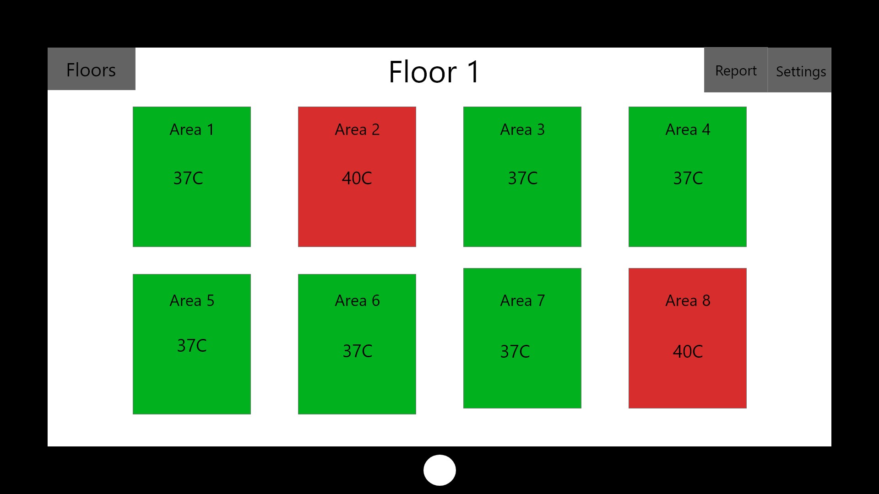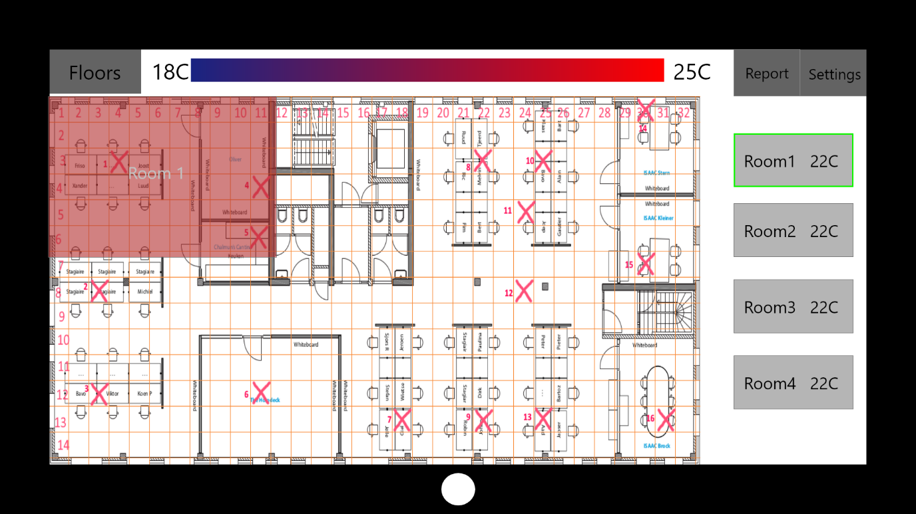

Quality Control